Prezado estudante!
Você trabalha em uma Instituição Financeira, que realizou recentemente uma pesquisa para analisar a satisfação dos clientes. Esta pesquisa é baseada em uma metodologia denominada Net Promoter Score (NPS), que avalia o grau de fidelidade dos clientes.
Tem-se os seguintes parâmetros:
- Notas 1, 2, 3, 4 e 5 = Clientes Detratores
- Notas 6, 7 e 8 = Clientes Neutros
- Notas 9 e 10 = Clientes Promotores
Esta empresa, possuía um Dashboard antigo, que foi desenvolvido por um profissional que já foi desligado e que deixou a empresa sem acesso.
O seu objetivo, é reproduzir este Dashboard, que pode ser visto abaixo, em um PRINT obtido pela organização.
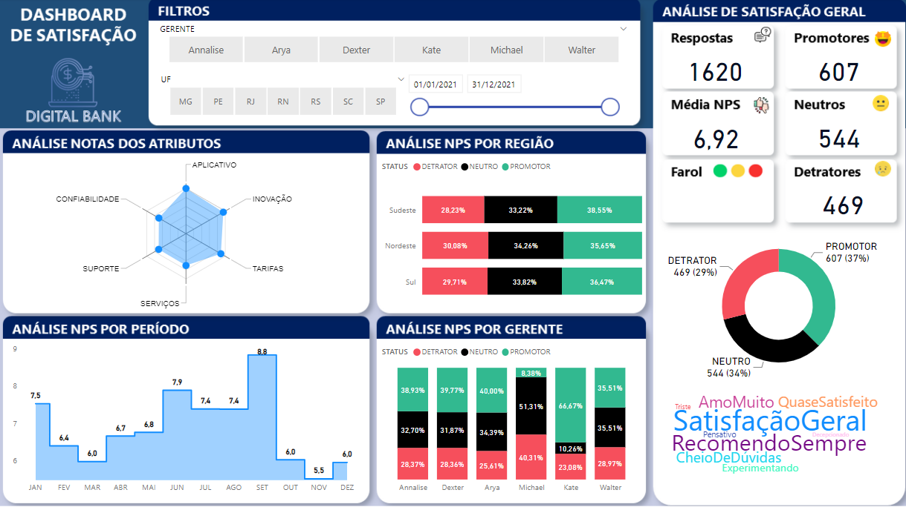
E agora, o que você faria? Vamos construir juntos!

